由一个简单的旋转引入费尔马点

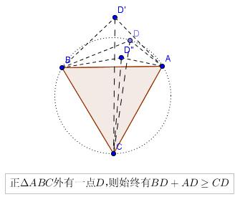

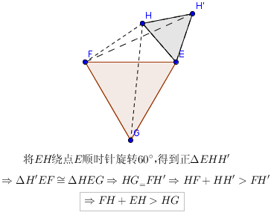一个简单的旋转，我们得到了上述结论，然而，只是取到了大于号  
等于号的话，就有点特殊了

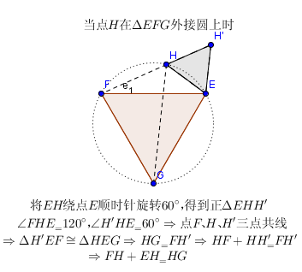

嗯，其实由这个简单的模型，我们可以求到一个特殊的点。

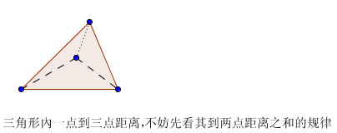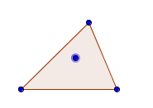三角形內一点，它到三顶点间的距离之和，又有什么变化规律。下面逐一探究

我们要求出三角形內一点到三顶点最小举例的点的位置，就要先看看其到两顶点间的距离关系

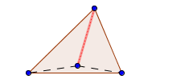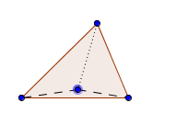当然，当这一点无限接近于底边的时候，此点到两顶点间距离之和也会无限趋近于最小

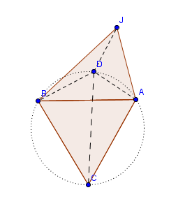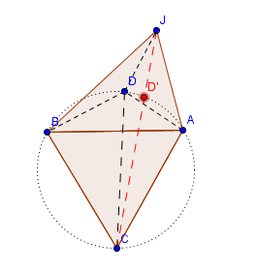但此点离第三点的距离也在不断的变大。这时候，我们可以将镇楼的模型引用过来，构造出下面这样的图形  
在三角形JBA中，点D到点J、A、B之间的距离之和即为所探究  
在三角形JBA下方作正三角形ABC  
当点D在正三角形外接圆上时，其到三顶点J、A、B的距离之和即为BD+AD+DJ，由模型得BD+AD+DJ即为DJ+CD  
所以当DJ、CD共线时，点D到三角形三顶点J、B、A距离之和最短，如下图所示

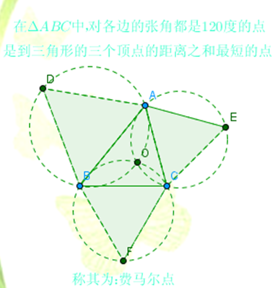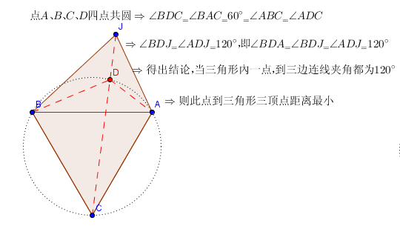

**R‘sWork Technologies 尊重原作者版权**

**原帖请见平几纲目吧**

嗯，不难得出结论。而此点即为大名鼎鼎的【费尔马点】扑克牌印错了，此点名称为【费尔马点】 。应该有个前提，任意内角都小于120°